BÀI 17: ĐẠI CƯƠNG VỀ ĐỘNG CƠ ĐỐT TRONG
Câu 1: Động cơ đốt trong giữ vai trò quan trọng trong lĩnh vực ?
- A. Giao thông vận tải
- B. Xây dựng
- C. Năng lượng
- D. Tất cả các đáp án trên
Câu 2: Vì sao động cơ đốt trong còn được gọi là động cơ nhiệt?
- A. Vì quá trình đốt cháy nhiên liệu, nhiệt năng sẽ biến đổi thành công cơ học
- B. Vì quá trình đốt cháy nhiên liệu, hóa năng sẽ biến đổi thành công cơ học
- C. Vì quá trình đốt cháy nhiên liệu, cơ năng sẽ biến đổi thành công cơ học
- D. Vì quá trình đốt cháy nhiên liệu, cơ năng sẽ biến đổi thành nhiệt năng
Câu 3: Loại động cơ trong đó quá trình đốt cháy nhiên liệu và biến đổi nhiệt thành công cơ học đều được thực hiện bên trong xilanh động cơ là :
- A. Động cơ hơi nước
- B. Động cơ đốt trong
- C. Động cơ phản lực
- D. Động cơ thủy lực
Câu 4: Quá trình chuyển hóa năng lượng trong động cơ đốt trong là?
- A. Nhiệt năng → Điện năng → Cơ năng
- B. Nhiệt năng → Hóa năng → Cơ năng
- C. Hóa năng → Nhiệt năng → Cơ năng
- D. Hóa năng → Cơ năng → Nhiệt năng
Câu 5: Động cơ 1 hàng xi lanh, động cơ chữ V, động cơ hình sao, ... là các động cơ đốt trong được phân loại theo tiêu chí ?
- A. Theo nhiên liệu sử dụng
- B. Theo chu trình công tác
- C. Theo số xi lanh
- D. Theo cách bố trí xi lanh
Câu 6: Theo nhiên liệu sử dụng, động cơ đốt trong được phân loại thành
- A. động cơ xăng, động cơ Diesel, động cơ gas
- B. động cơ 2 kì, động cơ 4 kì
- C. động cơ làm mát bằng nước, động cơ làm mát bằng không khí
- D. động cơ 1 xi lanh, động cơ nhiều xi lanh
Câu 7: Theo số xi lanh, động cơ đốt trong được phân loại thành
- A. động cơ xăng, động cơ Diesel, động cơ gas
- B. động cơ 2 kì, động cơ 4 kì
- C. động cơ làm mát bằng nước, động cơ làm mát bằng không khí
- D. động cơ 1 xi lanh, động cơ nhiều xi lanh
Câu 8: Theo chu trình công tác, động cơ đốt trong được phân loại thành
- A. động cơ xăng, động cơ Diesel, động cơ gas
- B. động cơ 2 kì, động cơ 4 kì
- C. động cơ làm mát bằng nước, động cơ làm mát bằng không khí
- D. động cơ 1 xi lanh, động cơ nhiều xi lanh
Câu 9: Quan sát sơ đồ cấu tạo động cơ đốt trong kiểu pít tông sau và cho biết tên gọi của bộ phận 8.
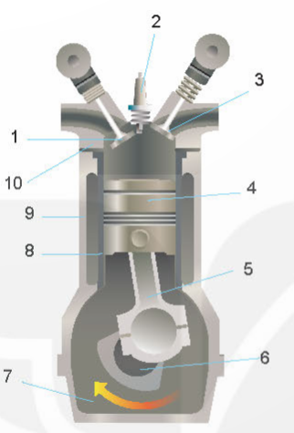
- A. Pít tông
- B. Thanh truyền
- C. Trục khuỷu
- D. Xi lanh
Câu 10: Thân máy và nắp máy trong động cơ đốt trong có vai trò gì?
- A. Là nơi lắp đặt, bố trí các cơ cấu, hệ thống của động cơ
- B. Duy trì nhiệt độ của các chi tiết máy của động trong giới hạn nhất định
- C. Tạo mômen quay để dẫn động đến máy công tác
- D. Thực hiện khởi động để động cơ tự làm việc
Câu 11: Bộ phận nào của động cơ đốt trong có chức năng cung cấp nhiên liệu (xăng, diesel, ...) để duy trì hoạt động của động cơ?
- A. Cơ cấu trục khuỷu, thanh truyền
- B. Cơ cấu phân phối khí
- C. Hệ thống nhiên liệu
- D. Hệ thống bôi trơn
Câu 12: Hệ thống khởi động trong động cơ đốt trong có vai trò ?
- A. Là nơi lắp đặt, bố trí các cơ cấu, hệ thống của động cơ
- B. Duy trì nhiệt độ của các chi tiết máy của động trong giới hạn nhất định
- C. Tạo mômen quay để dẫn động đến máy công tác
- D. Thực hiện khởi động để động cơ tự làm việc
Câu 13: Bộ phận nào của động cơ đốt trong có chức năng cung cấp dầu bôi trơn các bề mặt ma sát?
- A. Cơ cấu trục khuỷu, thanh truyền
- B. Cơ cấu phân phối khí
- C. Hệ thống nhiên liệu
- D. Hệ thống bôi trơn
Câu 14: Quan sát hình ảnh sau và cho biết đây là loại động cơ đốt trong nào?
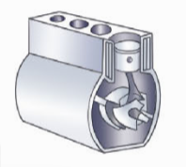
- A. Động cơ thẳng hàng
- B. Động cơ chữ V
- C. Động cơ hình sao
- D. Động cơ làm mát bằng nước
Câu 15: Bộ phận của động cơ đốt trong có chức năng tạo ra mômen để dẫn động đến máy công tác là?
- A. Cơ cấu trục khuỷu thanh truyền
- B. Cơ cấu phân phối khí
- C. Hệ thống nhiên liệu
- D. Hệ thống bôi trơn
Câu 16: Quan sát hình ảnh sau và cho biết đây là loại động cơ đốt trong nào?
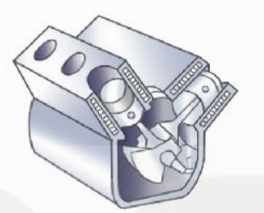
- A. Động cơ thẳng hàng
- B. Động cơ chữ V
- C. Động cơ hình sao
- D. Động cơ làm mát bằng nước
Câu 17: Quan sát sơ đồ cấu tạo động cơ đốt trong kiểu pít tông sau và cho biết tên gọi của bộ phận 5.
- A. Pít tông
- B. Thanh truyền
- C. Trục khuỷu
- D. Xi lanh
Câu 18: Bộ phận thuộc động cơ đốt trong có chức năng đóng mở cửa nạp, cửa thải đúng thời điểm để nạp khí mới vào xi lanh và thải khí đã cháy ra ngoài là ?
- A. Cơ cấu trục khuỷu, thanh truyền
- B. Cơ cấu phân phối khí
- C. Hệ thống nhiên liệu
- D. Hệ thống bôi trơn
Câu 19: Ở động cơ xăng có thêm hệ thống nào?
- A. Hệ thống nhiên liệu
- B. Hệ thống khởi động
- C. Hệ thống đánh lửa
- D. Hệ thống làm mát
Câu 20: Động cơ đốt trong trên ô tô, xe máy, thường được trang bị thêm hệ thống xử lí khí thải vì ?
- A. Để giảm bớt các thành phần khí thải độc hại gây ô nhiễm môi trường
- B. Để giảm bớt các thành phần khí thải vì chúng quá nhiều
- C. Để giảm bớt các thành phần khí thải gây ảnh hưởng đến hoạt động của ô tô, xe máy
- D. Cả 3 đáp án trên

